R208 Scheda creata il 7 marzo 2024
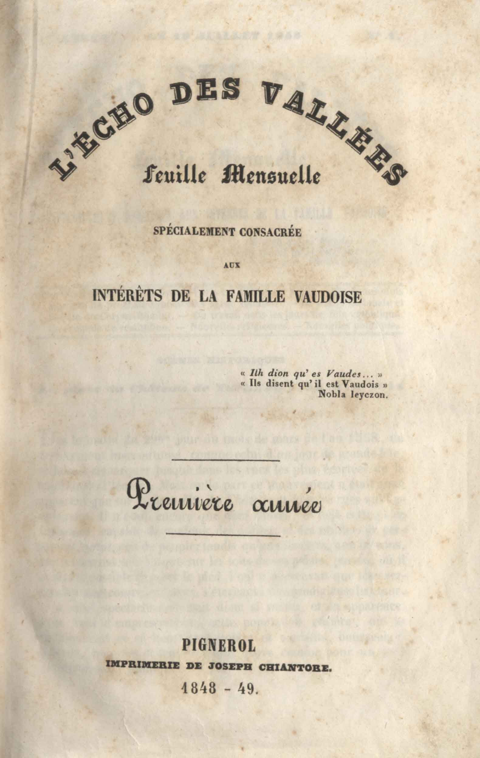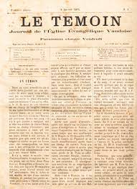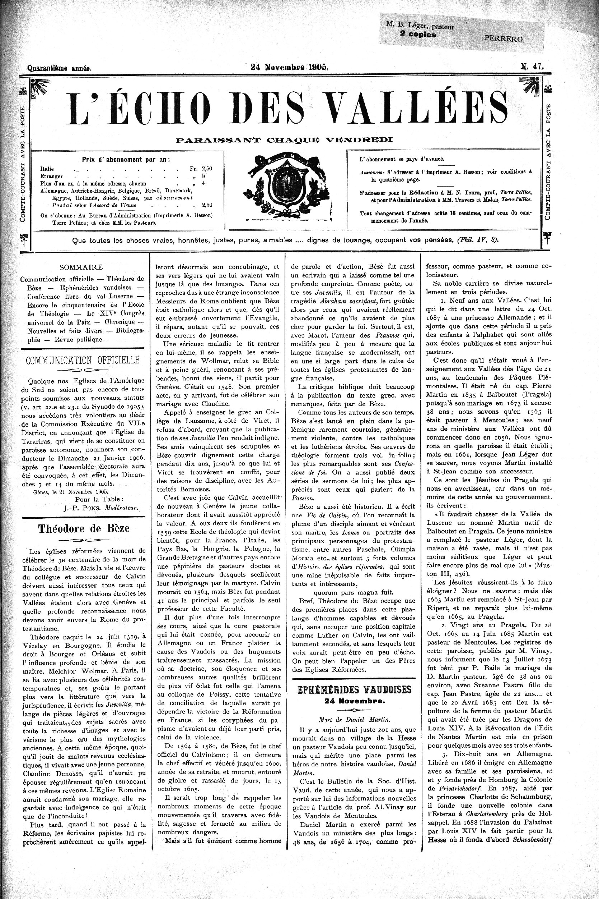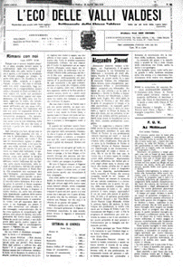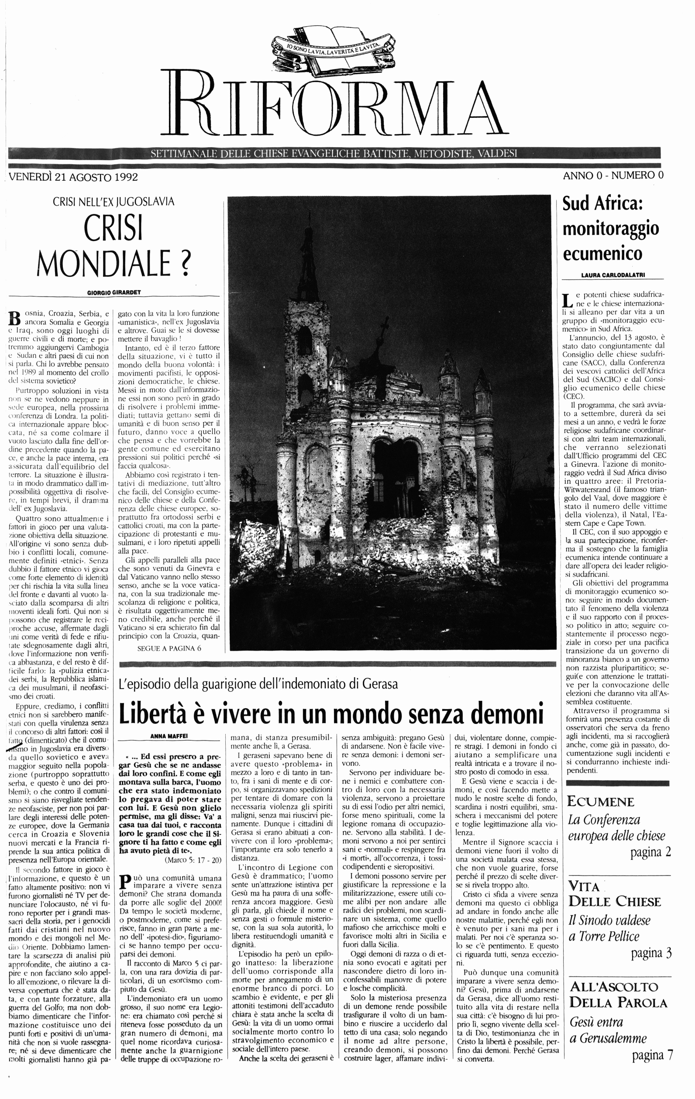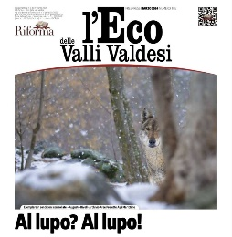
Descrizione storico-bibliografica
L'*écho des vallées : feuille mensuelle spécialement consacrée aux intérêts de la famille vaudoise. - Anno 1, n. 1 (13 juillet 1848)-anno 2, n. 12 (juin 1850) ; nouvelle série, anno 1, n. 1 (janvier 1866)-[anno 9 (1874)]. - Pignerol : Imprimerie de Joseph Chiantore, 1848-1874. – 11 volumi ; 24 cm. ((Dal 1869 diventa settimanale. - TO00183099

Le *témoin : journal de l'église évangélique vaudoise. - Anno 1, n. 1 (8 janvier 1875)-anno 22, n. 53 (31 décembre 1896). - Pignerol : impr. Chiantore et Mascarelli, 1875-1896. – 22 volumi ; 33 cm. ((Settimanale. - Dal 1878 cambiano il complemento del titolo (Écho des vallées vaudoises) e il formato (24 cm). - BNI 44325. - TO00196444
Autore: Eglise evangelique vaudoise

L'*écho des vallées vaudoises. - Anno 23, n. 1 (7 janvier 1897)-anno 37, n. 6 (1902). - Torre Pellice : imprimerie Alpina, 1897-1902. – 6 volumi ; 25 cm. ((Settimanale. - Il primo n. riporta il titolo senza l'articolo: Écho des vallées vaudoises. - TO00306629
Copia digitale 1897-1901. Lac.
Le *vaudois : journal pour la famille. - Anno 1, n. 1 (janvier 1900)-janvier 1903. - Pignerol : Impr. Chiantore-Mascarelli, 1900-1903. – 4 volumi ; 41 cm. ((Mensile. - Dal n. 2 del 1902 acquista altro complemento del titolo: Écho des vallées mensuel. - Dal 1903 si fonde con l'Écho des vallées. - CUBI 610005. - BNI 1900-1541. - CFI0441760

L'*écho des vallées. - Anno 37, n. 7 (14 février 1902)-anno 74, n. 45 (11 novembre 1938). - La Tour : Imprimerie Besson, 1902-1938. – 36 volumi ; 49 cm. ((Settimanale. - CFI0391418
Assorbe: Le *vaudois : journal pour la famille
Copia digitale n.47(1905)

L'*eco delle valli valdesi : settimanale della chiesa valdese. - Anno 75, n. 1 (dicembre 1939)- . - Torre Pellice : [s. n., 1939-1992]. - volumi. ((Nel 1962 i testi vennero unificati con La luce, e divenne un unico settimanale, che ai lettori delle Valli si presentava con la testata de L’Eco e al di fuori del territorio valligiano con quella de La Luce. - TO00014099; TO01540985
Copia digitale 1939-1992. Lac.

La *luce : propugna gli interessi sociali, morali e religiosi in Italia. - Anno 1, n. 1 (4 gennaio 1908)- . - Roma : [s. n.], 1908-1961. - volumi : ill. ; 50 cm. ((Settimanale. – Il sottotitolo varia: settimanale delle Chiese evangeliche valdesi e metodiste. - Varia il luogo di edizione: Torino : AIP. - Nel 1962 i testi vennero unificati con L'*eco delle valli valdesi, e divenne un unico settimanale, che ai lettori delle Valli si presentava con la testata de L’Eco e al di fuori del territorio valligiano con quella de La luce. – Il formato varia: 43 cm. - TO00014529
Nel 1975 assorbe: *Voce metodista [G455]

*Riforma : settimanale delle Chiese evangeliche battiste, metodiste, valdesi. – Anno 0, n. 0 (21 agosto 1992)-anno 0, fasc. 3 (25 dicembre 1992); anno 1, n. 1 (8 gennaio 1993)- . – Torino : Edizioni protestanti, 1992- . – volumi : ill. ; 48 cm. ((Disponibile anche online a: https://riforma.it/. - CFI0217388; CFI0492954
Fusione di: L'*eco delle valli valdesi; La *luce
Assorbe: Il *testimonio [IT1363]
Variante del titolo: *Riforma L'eco delle valli valdesi
Ha come supplementi: Una *finestra sull’asilo [AN5472]; Il *rifugio
Soggetto: Protestantesimo – Italia - Periodici
*Quaderni dell'Eco delle valli valdesi. – 1 (30 luglio 1993)- . - Torino : Edizioni protestanti, 1993-2006. - volumi : ill. ; 31 cm. ((Annuale. - CFI0278536
Variante del titolo: *Eco delle valli valdesi. Quaderni.
Comprende:
1: *Itinerari nelle valli valdesi / a cura di Franco Bellion, Margherita Caporgno, Raimondo Genre, Giorgio Rostan
2: *Appunti e itinerari storici alle valli valdesi / a cura del Centro culturale valdese di Torre Pellice

L'*eco delle valli valdesi. - N. 1 (ottobre 2014)- . - Torino : Edizioni protestanti, 2014- . - volumi : ill. ; 43 cm. ((Mensile. - Pubblicato in: Riforma. - BNI 2014-384S. - CFI0901136
Soggetto: Valli valdesi – Periodici
Classe: D945.128

Informazioni storico-bibliografiche
I 150 anni de «L'Eco delle Valli Valdesi» Scheda· •L'Echo des Vallèes Vaudoises,, nasce nel luglio del 1848, poco dopo la concessione delle Lettere Patenti da parte di re Carlo Alberto, con il sottotitolo "Feuille mensuelle spécialement consacrée aux intérèts de la Famille Vaudoise". Diretto dal pastore valdese Jean Pierre Meille, il giornale viene stampato a Pinerolo. La pubblicazione si interrompe nel giugno del 1850 - quando questi viene inviato a Torino in veste di evangelista dove fonda un nuovo giornale intitolato «La Buona Novella• - per riprendere nel gennaio del 1866: mantiene una periodicità mensile fino alla fine del 1868, quando, con il sottotitolo di "Feuille hebdomadaire spécialement consacrèe aux intèrèts matériels et spirituels de la Famille Vaudoise", la cadenza diventa settimanale. A partire dall'8 gennaio 1875 assume il nome di «Le Témoin, Journal de l'Eglise Evangélique Vaudoise. Dal 1878 il sottotitolo viene nuovamente modificato in "L'Echo des Vallèes Vaudoises" e dal febbraio del 1882 comincia a comparire sulla testata lo stemma valdese; nel 1900 la testata muta in •Les Vaudois•; quindici anni più tardi riacquista finalmente il suo nome originario. li giornale attraversa nuovamente tempi difficili durante il regime fascista quando, nel novembre del 1938, il moderatore Ernesto Comba è costretto a comunicare agli abbonati la soppressione della testata, redatta ancora in francese. La sua trasformazione in «L'Eco delle Valli Valdesi", scritto interamente in lingua italiana, permette la ripresa delle pubblicazioni già a partire dall'8 dicembre dello stesso anno. La reintroduzione (almeno parziale) della lingua francese avviene nel 1947, in seguito alla fine della seconda guerra mondiale. Nel 1962 i testi vengono unificati con •La Luce•, giornale che era destinato soprattutto alle comunità presenti al di fuori delle Valli. Nel novembre del 1990 la prima assemblea delle chiese battiste, metodiste e valdesi approva il progetto di dare vita ad un settimanale comune, «Riforma". All'interno del periodico viene prevista la continuazione della testata •L'Eco delle Valli Valdesi• quale segmento autonomo: la prima apparizione del nuovo settimanale è datata 8 gennaio 1993 e la sua pubblicazione continua ancora oggi.
Per la stesura della presente scheda ci siamo servili, oltre che, in primo luogo, dell'intera collezione della testata, consultata presso la Biblioteca del Centro Culturale Valdese di Torre Pellice, anche della lesi di laurea in Storia del Risorgimento redatta da F10REW\ MASS€L, Contributo alla storia del giornalismo valdese (da Roma capitale all'età glolittianaJ, relatore professor N. NAO'\, Facoltà di Lettere e Filosofia, Università di Torino , anno accademico 1980-81, pp. 68-77. Ringraziamo inoltre Mariella Tagliero e Marco Rostan per la disponibilità con cui ci hanno fornito materia]i e notizie riguardanti la storia del giornale.
La Beidano, n. 31 (1998), p.26

Nato nel 1993 come periodico settimanale, Riforma raccoglie l’eredità di una serie di testate delle chiese di cui è l’espressione: L’Eco delle Valli Valdesi (1848), il settimanale valdese La Luce (1907), il mensile battista Il Testimonio (1884) e quello metodista La Voce metodista (1951). https://riforma.it/

Riforma - L'Eco delle Valli Valdesi è un settimanale italiano pubblicato dal 1993^{[1]}, espressione di alcune comunità protestanti in Italia^{[2]}.

Storia
Nel novembre 1990, durante la prima sessione di lavori congiunti dell'Assemblea dell'Unione cristiana evangelica battista d'Italia e del Sinodo delle Chiese metodiste e valdesi, venne discussa l'opportunità di realizzare un periodico comune^{[3]}. Si avviò così il progetto di unificazione del settimanale L'Eco delle Valli Valdesi/La Luce (sorto nel 1962 dall'accorpamento de L'Eco delle Valli Valdesi e La Luce^{[4]}, pubblicati rispettivamente dal 1848^{[5]} e 1908^{[6]} quale espressione del valdismo e, dal 1975, anche del metodismo italiani^{[7]}) e del mensile Il Testimonio (nato nel 1884 in seno alla comunità battista in Italia^{[8]}). Il 21 agosto 1992 venne creato un numero pilota, cui ne fecero seguito altri nel corso dell'anno, fino all'avvio della pubblicazione effettiva nel gennaio 1993^{[2][3]}. Nell'autunno 2014, in collaborazione con Radio Beckwith Evangelica e l'agenzia di stampa "Nev - Notizie evangeliche", il progetto editoriale venne articolato in quattro prodotti: oltre al settimanale cartaceo anche il sito internet, una newsletter quotidiana ed il supplemento mensile L'Eco delle Valli Valdesi^{[9]}. Nel 2018 il settimanale diventò media partner del "Premio Roberto Morrione per il giornalismo investigativo", promosso dalla Rai^{[10][11]}.

Linea editoriale
Il settimanale ha lo scopo di diffondere le voci delle comunità battista, metodista e valdese in Italia^{[2]}. Gli argomenti curati sono di tipo spirituale e di attualità, trattando la vita delle chiese a livello locale, nazionale ed internazionale^{[12]}.

Direttori

- Giorgio Gardiol (1993-1996)^{[13]}
- Eugenio Bernardini (1996-2003)^{[14]}
- Giuseppe Platone (2003-2010)^{[15]}
- Luca Maria Negro (2010-2016)^{[16]}
- Alberto Corsani (2016-)^{[17]}

Collaboratori
Tra gli autori di articoli che – nel tempo – hanno contribuito alla rivista vi sono i teologi Enrico Benedetto^{[18]}, Fulvio Ferrario^{[19]}, Daniele Garrone^{[20]} e Paolo Ricca^{[21]}.

Note
- ^ Domenica si apre il Sinodo valdese, in La Stampa, 18 agosto 1993, p. 33. URL consultato il 7 maggio 2022.
- • I Valdesi: la mafia uccide la democrazia, in La Stampa, 19 agosto 1992, p. 30. URL consultato il 7 maggio 2022.
- • • Le valli valdesi 2020, Nasce "Riforma".
- • ^ Le valli valdesi 2020, Le strade de "L'Eco" e "La Luce" si incontrano.
- • ^ Le valli valdesi 2020, Un giornale, tanti nomi.
- • ^ Le valli valdesi 2020, I periodici Claudiana e la nascita de "La Luce".
- • ^ Le valli valdesi 2020, I periodici metodisti.
- • ^ Le valli valdesi 2020, I periodici battisti.
- • ^ Le valli valdesi 2020, "Riforma" si fa in 4.
- • ^ Le valli valdesi 2020, Un giornale... oltre il giornale.
- • ^ Premio Morrione: tredici finalisti, cinque progetti di inchiesta, su Rai, 15 marzo 2022. URL consultato il 21 maggio 2022.
- • ^ Nuovo abito per il settimanale Riforma, in Notizie evangeliche, 10 gennaio 2017. URL consultato il 21 maggio 2022.
- • ^ Si è spento Giorgio Gardiol, in Notizie evangeliche, 22 gennaio 2014. URL consultato il 7 maggio 2022.
- • ^ Concluso il Sinodo 2012, Eugenio Bernardini eletto nuovo moderatore, in Torino today, 3 settembre 2012. URL consultato il 7 maggio 2022.
- • ^ Giuseppe Platone, su Claudiana. URL consultato l'8 maggio 2022.
- • ^ Giacomo Galeazzi, Così l’ecumenismo aiuta l’umanità a uscire dalla pandemia, in In terris, 2 ottobre 2020. URL consultato il 7 maggio 2022.
- • ^ “Riforma” cambia direttore: arriva Alberto Corsani, in Notizie evangeliche, 9 marzo 2016. URL consultato il 7 maggio 2022.
- • ^ Enrico Benedetto - i suoi articoli, su riforma.it. URL consultato il 7 maggio 2022.
- • ^ Fulvio Ferrario - i suoi articoli, su riforma.it. URL consultato l'8 maggio 2022.
- • ^ Daniele Garrone - i suoi articoli, su riforma.it. URL consultato il 7 maggio 2022.
- • ^ Paolo Ricca - i suoi articoli, su riforma.it. URL consultato il 7 maggio 2022.
https://it.wikipedia.org/wiki/Riforma_-_L%27Eco_delle_Valli_Valdesi

Note sulla digitalizzazione
Quali risorse digitali si possono consultare attualmente sul portale?
Questa nuova sezione è stata inaugurata con le digitalizzazioni dei 6500 fascicoli del primo periodico valdese, nato nel 1848, con il titolo L'Echo des Vallées e la cui stampa è proseguita – sebbene con un periodo di interruzione fra il 1850 e il 1856 – fino ad oggi. Nel corso del tempo è cambiato il nome della testata diverse volte e oggi fa parte di Riforma, settimanale comune alle chiese battiste, metodiste e valdesi nato nel 1993. Sul portale sono consultabili tutti i fascicoli dal 1848 fino al 1992. https://patrimonioculturalevaldese.org/showcases/60547bf533ec39042fb85930

